Projeto de Lei nº 62/2018

Dispõe sobre alteração do Art. 1º da Lei 1501 de 07 de março de 2018.

Gisele Tonchis, Prefeita Municipal de Lourdes, Comarca de Buritama, Estado de São Paulo.

Faz saber que a Câmara Municipal de Lourdes aprovou e ela sanciona e promulga a seguinte lei:

Art. 1º - Fica aberto na contadoria municipal, um crédito adicional especial na importância de até R$ 76.000,00 (setenta e seis mil reais), visando a aquisição de um veículo Van que será utilizado para o transporte de pacientes do Setor da Saúde do Município de Lourdes – Bloco MAC – Média e Alta Complexidade.

Art. 2º - O crédito aberto pelo artigo anterior será coberto com recursos provenientes do Superávit Financeiro do Exercício Anterior – Fonte 1 – Recursos Próprios.

Art. 3º - Esta lei entrará em vigor na data de sua publicação, revogadas as disposições em contrário.

Lourdes-SP, 11 de outubro de 2018
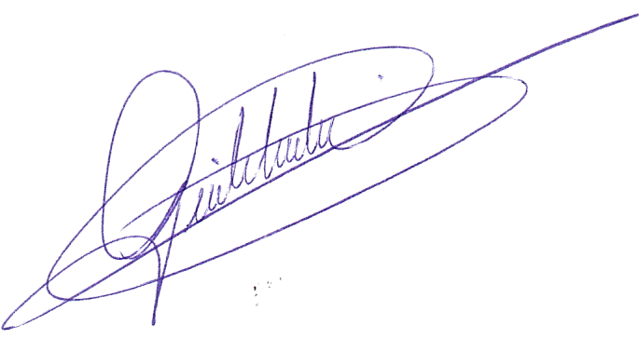

Gisele Tonchis
Prefeita Municipal

